Proyecto Final Integrador
Introducción al Desarrollo de Software
Crusty Crab
Sitio web gastronómico
Grupo 20 — en_mi_compu_andaba
Universidad de Buenos Aires — Facultad de Ingeniería

Integrantes
Nombre y Apellido | Padrón
Lucas Baéz | 113183
Tomás Ezequiel Rodriguez | 115932
Tomas Accomasso | 115710
Matias Losas | 115193
Francisco Venencio | 115551
Lucio Cienfuegos | 115586
Nicolas Wu | 114725
Mateo Vaccarelli | 115843

1. Descripción del proyecto
Sitio web para Crusty Crab, una hamburguesería ficticia. La plataforma permite a los clientes consultar el menú, leer reseñas, conocer los servicios extras del local y realizar reservas en línea con asignación automática de mesa. Las reservas confirmadas se envían por email con un código QR que el cliente presenta al llegar al local. Una vez consumida la reserva, el cliente puede dejar una reseña sobre su experiencia.
El sitio cuenta además con un panel de administración que permite gestionar el menú, las mesas y los servicios extras, validar reservas mediante QR y consultar dashboards con métricas operativas.

2. Hipótesis y supuestos
Se asumen las siguientes hipótesis y supuestos:
- El local tiene una única sucursal con capacidad fija.
- El horario de atención es fijo según día de la semana.
- Las reservas operan por slots fijos de 1 hora.
- El local cuenta con un conjunto fijo de mesas, cada una con su capacidad. Una mesa solo puede tener una reserva por slot.
- Al crear la reserva, el sistema asigna automáticamente la mesa más chica que cubra la cantidad de personas, optimizando la ocupación del local.
- La cantidad de personas por reserva tiene un mínimo de 1 y un máximo igual a la capacidad de la mesa más grande del local.
- Cada reserva está asociada a un QR único, que opera como identificador y llave de acceso para su gestión (cancelación, reseña).
- Las reseñas se publican libremente, pero solo pueden hacerlas usuarios cuya reserva fue marcada como consumida (es decir, QR consumido). Las reseñas pueden ser dadas de baja por el administrador.
- Existe un rol de administrador.

3. Alcance

3.1 Usuario público (sin autenticación)
- Visualización de información del local: fotos, dirección, horarios.
- Carta del menú con fotos, precios, descripciones y restricciones alimenticias.
- Listado de reseñas con puntaje.
- Listado de servicios extras (estacionamiento, accesibilidad, wifi, etc.).
- Flujo de reserva en pasos: elección de fecha, cantidad de personas, horario disponible y confirmación.
- Recepción de email de confirmación con código QR y link de cancelación.
- Cancelación de reserva desde el email.
- Recepción de email con link para publicar una reseña una vez que la reserva fue consumida.

3.2 Administrador (autenticado)
- ABM de platos del menú, incluyendo imagen, precio, categoría y restricciones alimenticias.
- ABM de servicios extras.
- ABM de mesas, especificando número de mesa y capacidad.
- Validación de QR para marcar una reserva como consumida.
- Listado e historial completo de reservas con filtros.
- Baja de reseñas inapropiadas.
- Dashboard con métricas: reservas por período, canceladas, consumidas, ocupación promedio, usuarios con más cancelaciones.

3.3 Estados de una reserva
Una reserva puede encontrarse en uno de los siguientes estados:
- confirmada: la reserva fue creada por el cliente y aún no transcurrió.
- cancelada: el cliente canceló la reserva antes de su fecha.
- consumida: el cliente se presentó en el local y el administrador validó el QR.
- expirada: la fecha de la reserva ya pasó y no fue consumida ni cancelada. Se calcula a partir de la fecha y el estado.

4. Backlog de producto
El backlog se organiza en épicas que agrupan historias de usuario relacionadas.

Épica 1 — Setup del proyecto
- Crear repositorio GitHub y configurar estrategia de ramas (main, dev, feature/*).
- Definir estructura de carpetas (backend, frontend, db, docs).
- Script SQL de creación de tablas.
- Script SQL de carga de datos de prueba (seed).
- Archivo init.sh con instalación de dependencias.
- README inicial con instrucciones de despliegue.

Épica 2 — Autenticación del administrador
- Modelo de usuario admin en backend.
- Endpoint POST /admin/login.
- Pantalla de login admin en el frontend.
- Logout y manejo de sesión.

Épica 3 — Menú público
- Endpoints GET /platos y GET /platos/:id.
- Endpoints ABM admin: POST, PUT y DELETE /platos.
- Subida y servido de imágenes de platos.
- Manejo de restricciones alimenticias por plato.
- Frontend público: carta con filtros por categoría y restricción.
- Frontend admin: tabla con ABM de platos.

Épica 4 — Servicios extras
- Endpoint GET /servicios público.
- Endpoints ABM admin /servicios.
- Frontend público: sección en landing.
- Frontend admin: ABM de servicios.

Épica 5 — Reservas
- ABM de mesas para administrador (número, capacidad).
- Endpoint GET /disponibilidad con parámetros fecha y cantidad de personas.
- Endpoint POST /reservas con asignación automática de mesa y generación de token único.
- Endpoint GET /reservas/:token para consultar una reserva (acceso vía QR).
- Endpoint PUT /reservas/:token/cancelar (acceso vía link del email).
- Endpoint POST /admin/reservas/consumir para validar QR (admin).
- Endpoint GET /admin/reservas con filtros (admin).
- Lógica de cálculo del estado expirada.
- Generación de imagen QR a partir del token único.
- Envío de email de confirmación con QR adjunto y link de cancelación.
- Frontend público: flujo paso a paso de reserva (fecha → personas → horario → confirmar).
- Frontend público: pantalla de cancelación (accedida desde link del email).
- Frontend admin: pantalla de validación de QR.
- Frontend admin: listado e historial de reservas con filtros.

Épica 6 — Reseñas
- Endpoint GET /resenas público (devuelve reseñas activas).
- Endpoint POST /resenas validando token de reseña asociado a reserva consumida.
- Endpoint DELETE /admin/resenas/:id para baja por administrador.
- Envío automático de email con link para reseñar cuando una reserva pasa a consumida.
- Frontend público: sección de reseñas en landing.
- Frontend público: pantalla de carga de reseña (accedida desde link del email).
- Frontend admin: listado de reseñas con opción de eliminar.

Épica 7 — Dashboard administrador
- Endpoint GET /admin/stats/reservas con agregados por período.
- Endpoint GET /admin/stats/cancelaciones, incluyendo top de emails con más cancelaciones.
- Endpoint GET /admin/stats/ocupacion.
- Frontend admin: dashboard con KPIs y gráficos.

Épica 8 — Landing y diseño
- Diseño responsive del sitio público.
- Galería de fotos del local.
- Información de contacto, dirección y horarios.
- Footer con datos del local.

Épica 9 — Funcionalidades deseables
- Dockerización del proyecto.

Épica 10 — Documentación e informe
- Informe final con carátula, integrantes, resumen, introducción, solución, tecnología y conclusión.
- Documentación de endpoints.
- Instrucciones de despliegue.

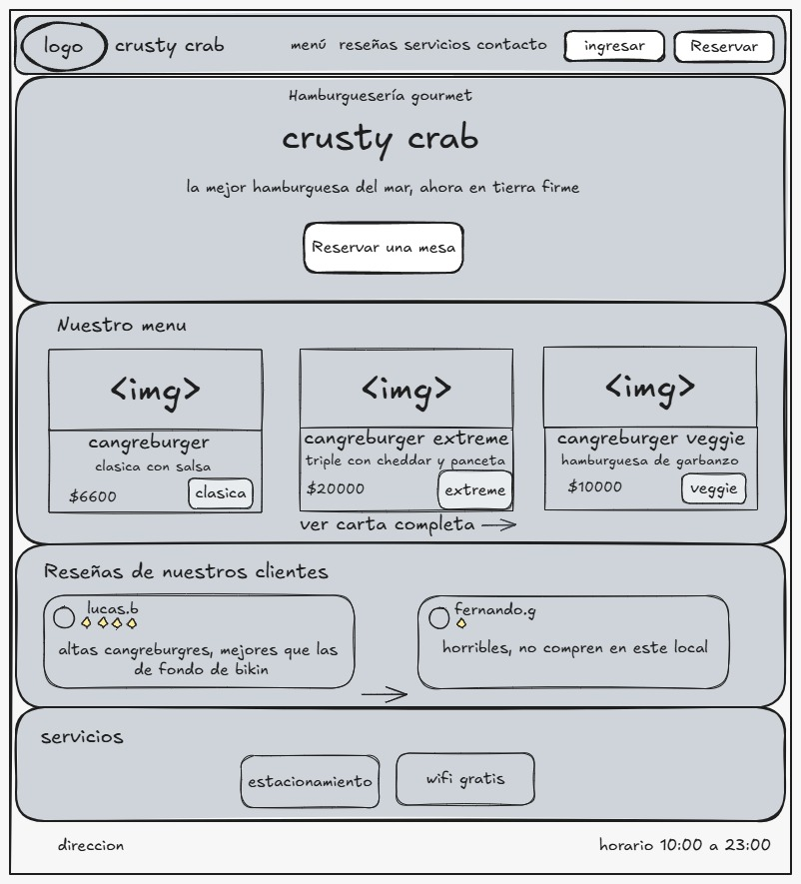
5. Mockups

Mockup Reserva
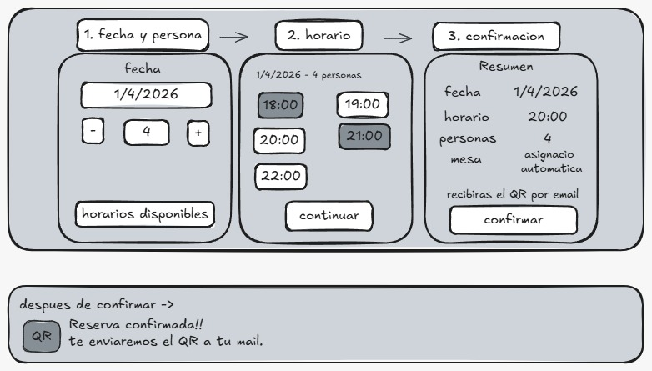
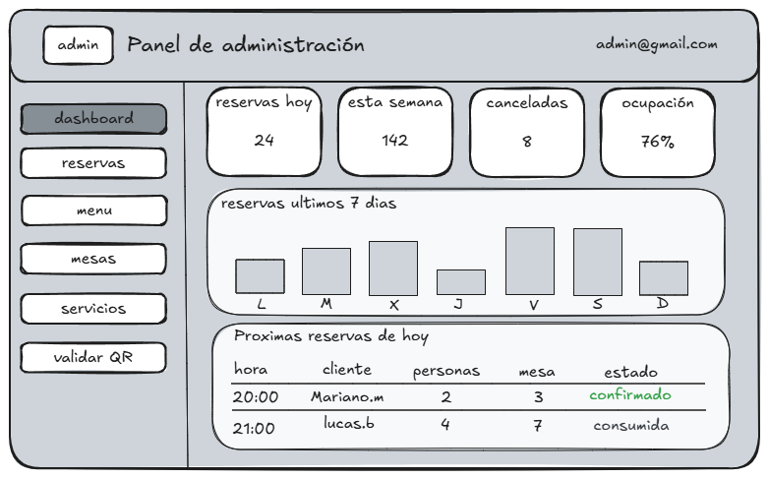
Mockup administración
Mockups login admin

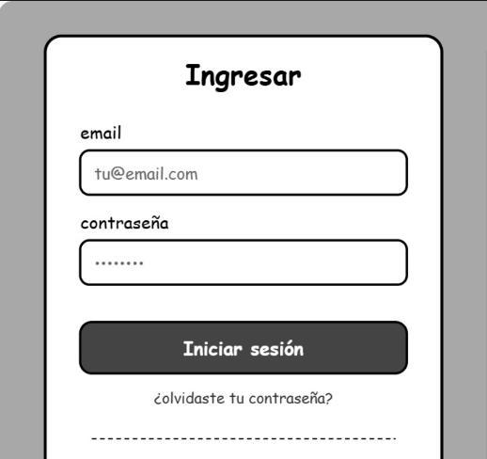

Mockup ABM general

